**1**.**a)** Найти кратчайший путь от вершины *x*1 до вершины *x*7 в следующем графе:

*x*2

*x*3

*x*1

2

6

1

*x*8

2

2

7

8

6

*x*5

2

3

2

2

*x*10

*x*4

2

1

*x*6

*x*7

*x*9

3

5

**Решение.** В графе веса всех ребер положительны, поэтому применим алгоритм Дейкстры.

|  |  |  |  |  |  |  |  |  |  |  |
| --- | --- | --- | --- | --- | --- | --- | --- | --- | --- | --- |
| **Текущая вершина** | $$x_{1}$$ | $$x_{2}$$ | $$x_{3}$$ | $$x_{4}$$ | $$x_{5}$$ | $$x_{6}$$ | $$x_{7}$$ | $$x_{8}$$ | $$x_{9}$$ | $$x_{10}$$ |
| $$-$$ | $$(0,x_{1})$$ | $$(∞,x_{1})$$ | $$(∞,x_{1})$$ | $$(∞,x_{1})$$ | $$(∞,x_{1})$$ | $$(∞,x_{1})$$ | $$(∞,x_{1})$$ | $$(∞,x_{1})$$ | $$(∞,x_{1})$$ | $$(∞,x_{1})$$ |
| $$x_{1}$$ | $$-$$ | $$(∞,x_{1})$$ | $$(∞,x_{1})$$ | $$(2,x_{1})$$ | $$(∞,x_{1})$$ | $$(∞,x_{1})$$ | $$(∞,x_{1})$$ | $$(∞,x_{1})$$ | $$(∞,x_{1})$$ | $$(∞,x_{1})$$ |
| $$x_{4}$$ | $$-$$ | $$(5,x_{4})$$ | $$(∞,x_{1})$$ | $$-$$ | $$(5,x_{4})$$ | $$(∞,x_{1})$$ | $$(4,x_{4})$$ | $$(∞,x_{1})$$ | $$(∞,x_{1})$$ | $$(∞,x_{1})$$ |

Таким образом, кратчайший путь от вершины $x_{1}$ до вершины $x_{7}-$ путь $(x_{1},x_{4},x_{7})$, его длина — 4.

**2**.**b)** Найти кратчайшие расстояния от вершины *x*1 до всех остальных вершин в следующем графе:

-3

*x*9

*x*6

4

*x*8

-1

3

-2

*x*7

5

2

*x*5

-3

*x*4

4

-3

2

3

*x*3

1

*x*2

*x*1

-1

**Решение.**

Матрица расстояний имеет вид:

$$\left(\begin{matrix}0 & -1 & ∞ & 3 & ∞ & ∞ & ∞ & ∞ & ∞ \\ -1 & 0 & 1 & ∞ & 2 & ∞ & ∞ & ∞ & ∞ \\ ∞ & 1 & 0 & ∞ & -3 & 4 & ∞ & ∞ & ∞ \\ 3 & ∞ & ∞ & 0 & -3 & ∞ & 5 & ∞ & ∞ \\ ∞ & 2 & -3 & -3 & 0 & 2 & -2 & -1 & ∞ \\ ∞ & ∞ & 4 & ∞ & 2 & 0 & ∞ & ∞ & -3 \\ ∞ & ∞ & ∞ & 5 & -2 & ∞ & 0 & 3 & ∞ \\ ∞ & ∞ & ∞ & ∞ & -1 & ∞ & 3 & 0 & 4 \\ ∞ & ∞ & ∞ & ∞ & ∞ & -3 & ∞ & 4 & 0\end{matrix}\right)$$

|  |  |  |  |  |  |  |  |  |  |
| --- | --- | --- | --- | --- | --- | --- | --- | --- | --- |
| k | $$x_{1}$$ | $$x_{2}$$ | $$x_{3}$$ | $$x_{4}$$ | $$x_{5}$$ | $$x_{6}$$ | $$x_{7}$$ | $$x_{8}$$ | $$x_{9}$$ |
| $$1$$ | $$(0,x_{1})$$ | $$(-1,x_{1})$$ | $$(∞,x_{1})$$ | $$(3,x_{1})$$ | $$(∞,x_{1})$$ | $$(∞,x_{1})$$ | $$(∞,x_{1})$$ | $$(∞,x_{1})$$ | $$(∞,x_{1})$$ |
| $$2$$ | $$(-2,x_{2})$$ | $$(-1,x_{1})$$ | $$(0,x_{2})$$ | $$(3,x_{1})$$ | $$(0,x_{4})$$ | $$(∞,x_{1})$$ | $$(8,x_{4})$$ | $$(∞,x_{1})$$ | $$(∞,x_{1})$$ |
| $$3$$ | $$(-2,x_{2})$$ | $$(-3,x_{1})$$ | $$(-3,x_{5})$$ | $$(-3,x_{5})$$ | $$(-3,x_{3})$$ | $$(2,x_{5})$$ | $$(-2,x_{5})$$ | $$(-1,x_{5})$$ | $$(∞,x_{1})$$ |
| $$4$$ | $$(-4,x_{2})$$ | $$(-3,x_{1})$$ | $$(-6,x_{5})$$ | $$(-6,x_{5})$$ | $$(-6,x_{3})$$ | $$(-1,x_{5})$$ | $$(-5,x_{5})$$ | $$(-4,x_{5})$$ | $$(-1,x_{6})$$ |
| $$5$$ | $$(-4,x_{2})$$ | $$(-5,x_{1})$$ | $$(-9,x_{5})$$ | $$(-9,x_{5})$$ | $$(-9,x_{3})$$ | $$(-4,x_{5})$$ | $$(-8,x_{5})$$ | $$(-7,x_{5})$$ | $$(-4,x_{6})$$ |
| $$6$$ | $$(-6,x_{2})$$ | $$(-8,x_{3})$$ | $$(-12,x_{5})$$ | $$(-12,x_{5})$$ | $$(-12,x_{3})$$ | $$(-7,x_{5})$$ | $$(-11,x_{5})$$ | $$(-10,x_{5})$$ | $$(-7,x_{6})$$ |
| $$7$$ | $$(-9,x_{2})$$ | $$(-11,x_{3})$$ | $$(-15,x_{5})$$ | $$(-15,x_{5})$$ | $$(-15,x_{3})$$ | $$(-10,x_{5})$$ | $$(-14,x_{5})$$ | $$(-13,x_{5})$$ | $$(-10,x_{6})$$ |
| $$8$$ | $$(-12,x_{2})$$ | $$(-14,x_{3})$$ | $$(-18,x_{5})$$ | $$(-18,x_{5})$$ | $$(-18,x_{3})$$ | $$(-13,x_{5})$$ | $$(-17,x_{5})$$ | $$(-16,x_{5})$$ | $$(-13,x_{6})$$ |
| $$9$$ | $$(-15,x_{2})$$ | $$(-17,x_{3})$$ | $$(-21,x_{5})$$ | $$(-21,x_{5})$$ | $$(-21,x_{3})$$ | $$(-16,x_{5})$$ | $$(-20,x_{5})$$ | $$(-19,x_{5})$$ | $$(-16,x_{6})$$ |
| $$10$$ | $$(-18,x_{2})$$ | $$(-20,x_{3})$$ | $$(-24,x_{5})$$ | $$(-24,x_{5})$$ | $$(-24,x_{3})$$ | $$(-19,x_{5})$$ | $$(-23,x_{5})$$ | $$(-22,x_{5})$$ | $$(-19,x_{6})$$ |

Так как на после десятой итерации существуют метки, у которых изменилась длина пути, в графе присутствует контур отрицательной длины (например, $x_{1}→x_{2}→x_{1}$). Задача не имеет решения.

**4.b)** Определить кратчайшие расстояния между каждой парой вершин для графа со следующей матрицей расстояний:

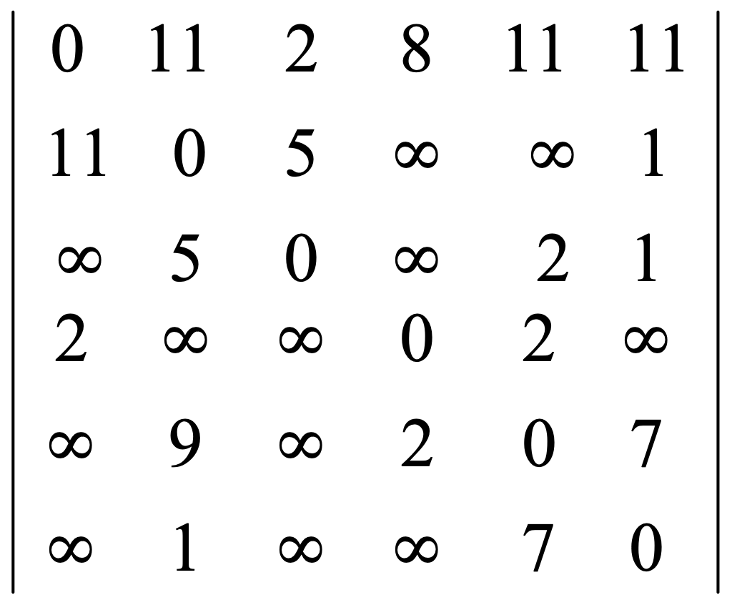

$k=1$:

$$D=\left(\begin{matrix}0 & 11 & 2 & 8 & 11 & 11 \\ 11 & 0 & 5 & 19 & 22 & 1 \\ ∞ & 5 & 0 & ∞ & 2 & 1 \\ 2 & 13 & 4 & 0 & 2 & 13 \\ ∞ & 9 & ∞ & 2 & 0 & 7 \\ ∞ & 1 & ∞ & ∞ & 7 & 0\end{matrix}\right)$$

$$T=\left(\begin{matrix}1 & 2 & 3 & 4 & 5 \\ 1 & 2 & 0 & 0 & 5 \\ 1 & 2 & 3 & 4 & 5 \\ 0 & 0 & 3 & 4 & 0 \\ 1 & 2 & 3 & 4 & 5 \\ 1 & 2 & 3 & 4 & 5\end{matrix}\right)$$

$k=2$:

$$D=\left(\begin{matrix}0 & 11 & 2 & 8 & 11 & 11 \\ 11 & 0 & 5 & 19 & 22 & 1 \\ 16 & 5 & 0 & 24 & 2 & 1 \\ 2 & 13 & 4 & 0 & 2 & 13 \\ 20 & 9 & 14 & 2 & 0 & 7 \\ 12 & 1 & 6 & 20 & 7 & 0\end{matrix}\right)$$

$$T=\left(\begin{matrix}1 & 2 & 3 & 4 & 5 \\ 1 & 2 & 0 & 0 & 5 \\ 1 & 2 & 1 & 4 & 5 \\ 0 & 0 & 3 & 4 & 0 \\ 1 & 1 & 3 & 4 & 5 \\ 1 & 1 & 1 & 4 & 5\end{matrix}\right)$$

$k=3$:

$$D=\left(\begin{matrix}0 & 7 & 2 & 8 & 4 & 3 \\ 11 & 0 & 5 & 19 & 7 & 1 \\ 16 & 5 & 0 & 24 & 2 & 1 \\ 2 & 9 & 4 & 0 & 2 & 5 \\ 20 & 9 & 14 & 2 & 0 & 7 \\ 12 & 1 & 6 & 20 & 7 & 0\end{matrix}\right)$$

$$T=\left(\begin{matrix}2 & 2 & 3 & 2 & 2 \\ 1 & 2 & 0 & 2 & 5 \\ 1 & 2 & 1 & 4 & 5 \\ 2 & 0 & 3 & 4 & 2 \\ 1 & 1 & 3 & 4 & 5 \\ 1 & 1 & 1 & 4 & 5\end{matrix}\right)$$

$k=4$:

$$D=\left(\begin{matrix}0 & 7 & 2 & 8 & 4 & 3 \\ 11 & 0 & 5 & 19 & 7 & 1 \\ 16 & 5 & 0 & 24 & 2 & 1 \\ 2 & 9 & 4 & 0 & 2 & 5 \\ 4 & 9 & 6 & 2 & 0 & 7 \\ 12 & 1 & 6 & 20 & 7 & 0\end{matrix}\right)$$

$$T=\left(\begin{matrix}2 & 2 & 3 & 2 & 2 \\ 1 & 2 & 0 & 2 & 5 \\ 1 & 2 & 1 & 4 & 5 \\ 2 & 0 & 3 & 4 & 2 \\ 1 & 3 & 3 & 4 & 5 \\ 1 & 1 & 1 & 4 & 5\end{matrix}\right)$$

$k=5$:

$$D=\left(\begin{matrix}0 & 7 & 2 & 6 & 4 & 3 \\ 11 & 0 & 5 & 9 & 7 & 1 \\ 6 & 5 & 0 & 4 & 2 & 1 \\ 2 & 9 & 4 & 0 & 2 & 5 \\ 4 & 9 & 6 & 2 & 0 & 7 \\ 11 & 1 & 6 & 9 & 7 & 0\end{matrix}\right)$$

$$T=\left(\begin{matrix}2 & 2 & 4 & 2 & 2 \\ 1 & 2 & 4 & 2 & 5 \\ 1 & 2 & 4 & 4 & 5 \\ 2 & 0 & 3 & 4 & 2 \\ 1 & 3 & 3 & 4 & 5 \\ 1 & 1 & 4 & 4 & 5\end{matrix}\right)$$

$k=6$:

$$D=\left(\begin{matrix}0 & 4 & 2 & 6 & 4 & 3 \\ 11 & 0 & 5 & 9 & 7 & 1 \\ 6 & 2 & 0 & 4 & 2 & 1 \\ 2 & 6 & 4 & 0 & 2 & 5 \\ 4 & 8 & 6 & 2 & 0 & 7 \\ 11 & 1 & 6 & 9 & 7 & 0\end{matrix}\right)$$

$$T=\left(\begin{matrix}5 & 2 & 4 & 2 & 2 \\ 1 & 2 & 4 & 2 & 5 \\ 5 & 2 & 4 & 4 & 5 \\ 5 & 0 & 3 & 4 & 2 \\ 5 & 3 & 3 & 4 & 5 \\ 1 & 1 & 4 & 4 & 5\end{matrix}\right)$$